Atık Süstaşlarının Değerlendirilmesi Ders Uygulamaları
Tamburlanmış Taşların Değerlendirilmesi – Kolye Ucu yapımı

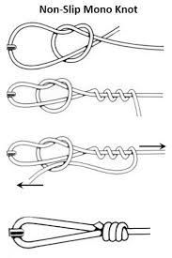

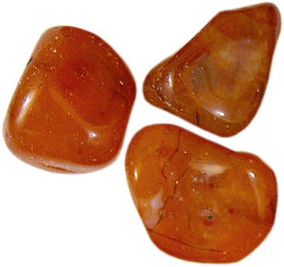

https://tr.pinterest.com/pin/831125306212812345/

- Kırık taşlarınızı tamburda sırasıyla 240, 400,600,1000 ve 1200 zımpara tozuyla tamburlayınız.
- Tmburlanan taşınızı istenen ölçüde ultrasonik delme makinesinde deliniz.
- Delme işlemi biten taşlarınızın cilasını yapınız.
- Yukarıda örneği verilen bağlama şekliyle uygun bir ip-deri vs ile taşınızı bağlayarak kullanıma hazır hale getiriniz.

